**奈曼旗召开第七次全国人口普查**

**普查长表登记、比对复查业务培训会**

奈曼旗统计局

2020年11月18日

11月17日下午，我旗召开第七次全国人口普查长表登记、比对复查业务培训会,旗统计局局长、旗“七人普”领导小组办公室主任吕占军主持会议并讲话。全旗各苏木乡镇（场、街道）统计助理及人普办相关人员参加会议。

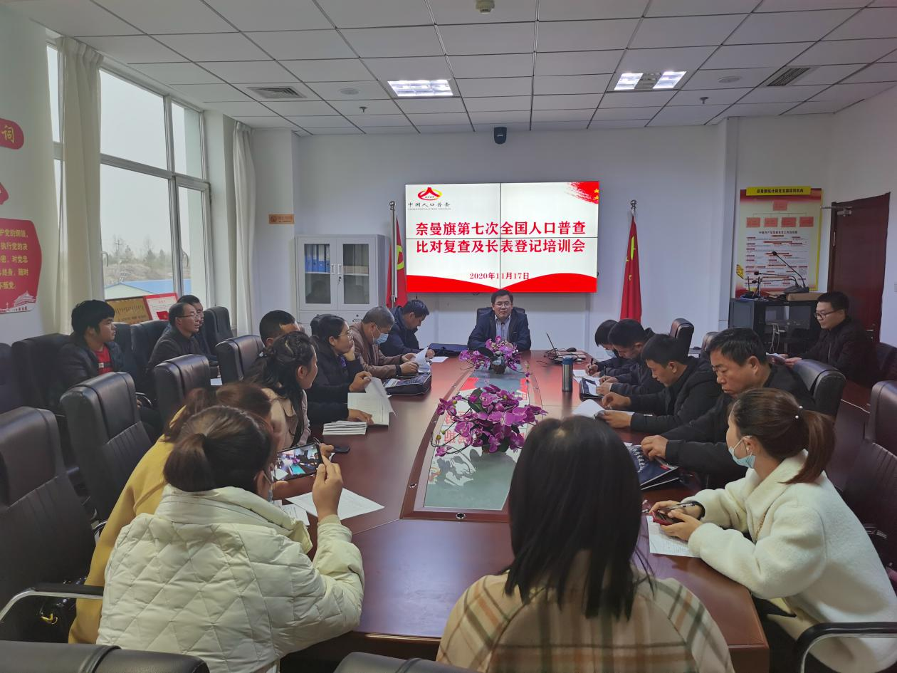会上，通报了短表登记期间各地工作情况，并进一步强调了第七次全国人口普查工作的重要性，要求各地统计助理要吃透、弄懂，尽快掌握长表登记和比对复查工作要领，做好本地区的业务指导工作，扎实做好长表登记和比对复查工作。

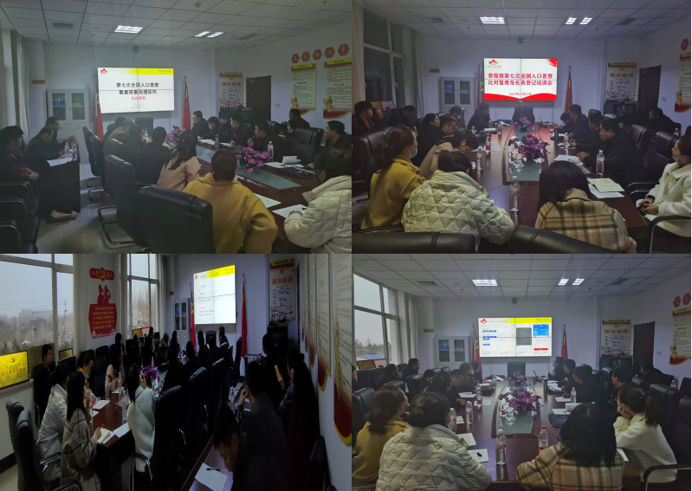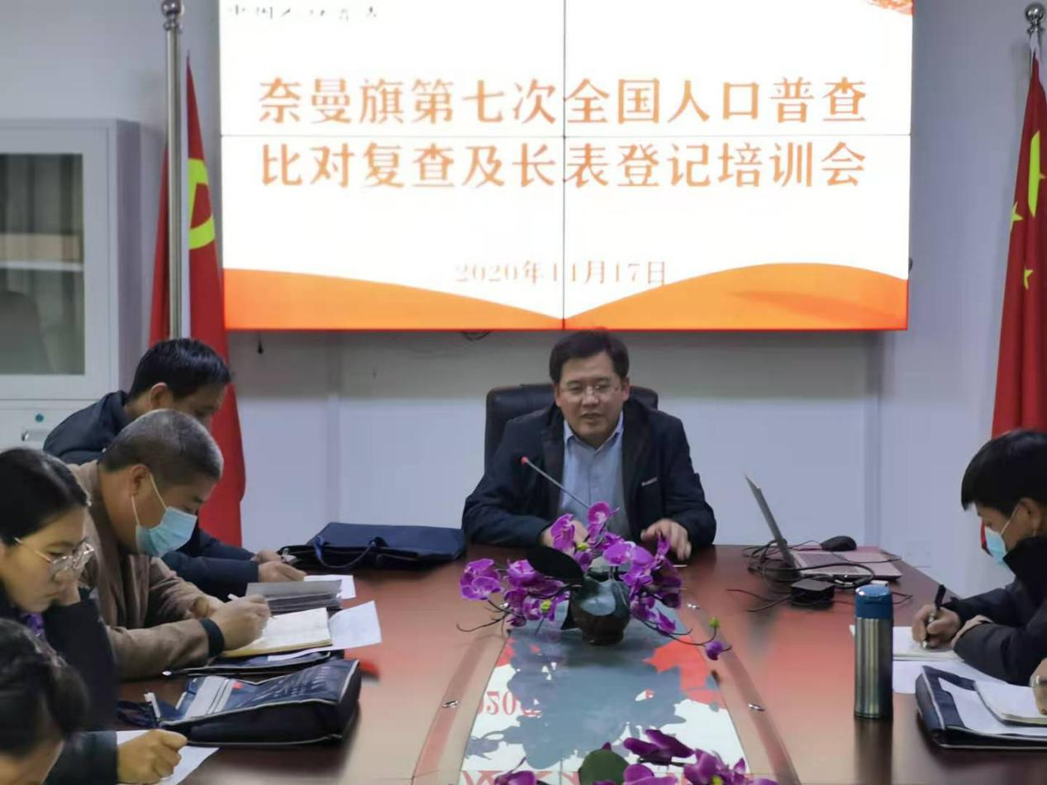旗人普办业务人员对长表登记的各项指标、比对复查工作的操作方法及注意事项进行了详细的讲解，参训人员对培训内容及普查工作中可能遇到的难点进行了提问，授课业务人员均进行了耐心细致地现场解答。